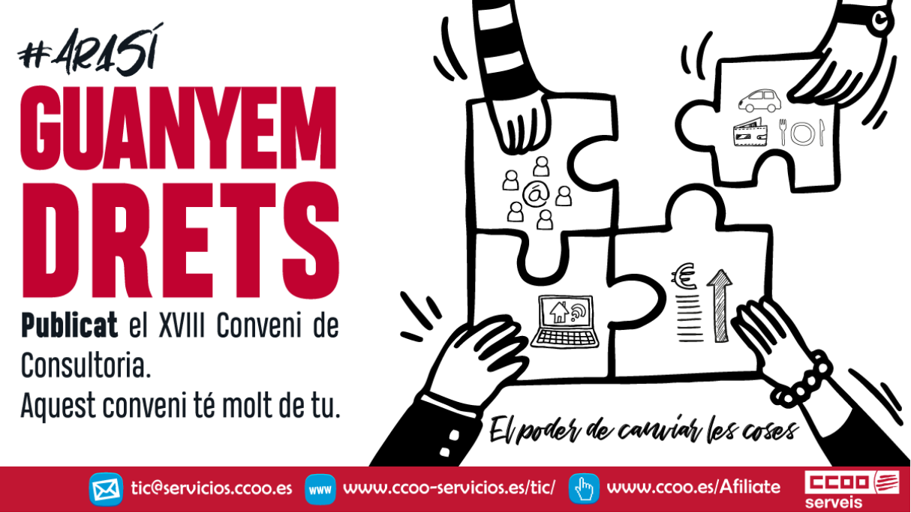

Es publica al BOE el XVIII Conveni de Consultoria i, amb això, comença a ser d´aplicació

Avui, 26 de juliol, ha entrat en vigor el XVIII Conveni Col·lectiu Estatal d’Empreses de Consultoria de Tecnologies de la Informació i Estudis de Mercat i de la Opinió Pública, després de la seva publicació al Boletín Oficial del Estado (BOE).
Han estat més de 3 anys de dures negociacions, amb múltiples mobilitzacions, arribant inclús a la convocatòria de la primera vaga del sector, per arribar fins aquí i poder veure el text publicat. Ara ja podem afirmar que el nou conveni és aplicable.
XVIII Conveni Consultoria

Se publica en el BOE el XVIII Convenio de Consultoría y comienza, con ello, a ser de aplicación

Hoy, 26 de julio, ha entrado en vigor el XVIII Convenio Colectivo Estatal de Empresas de Consultoría, de Tecnologías de la Información y Estudios de Mercado y de la Opinión Pública, tras su publicación en el Boletín Oficial del Estado (BOE).
Han sido más de 3 años de duras negociaciones, con múltiples movilizaciones, llegando incluso a la convocatoria de la primera huelga del sector, para llegar hasta aquí y poder ver el texto publicado. Ahora ya podemos afirmar que el nuevo convenio es aplicable.
XVIII Convenio Consultoría

>> Comunicat Publicat al BOE el Conveni Consultores (PDF cat)
>> Comunicado Publicado al BOE el Conveni Consultores (PDF cast)

